K8s

架构图：

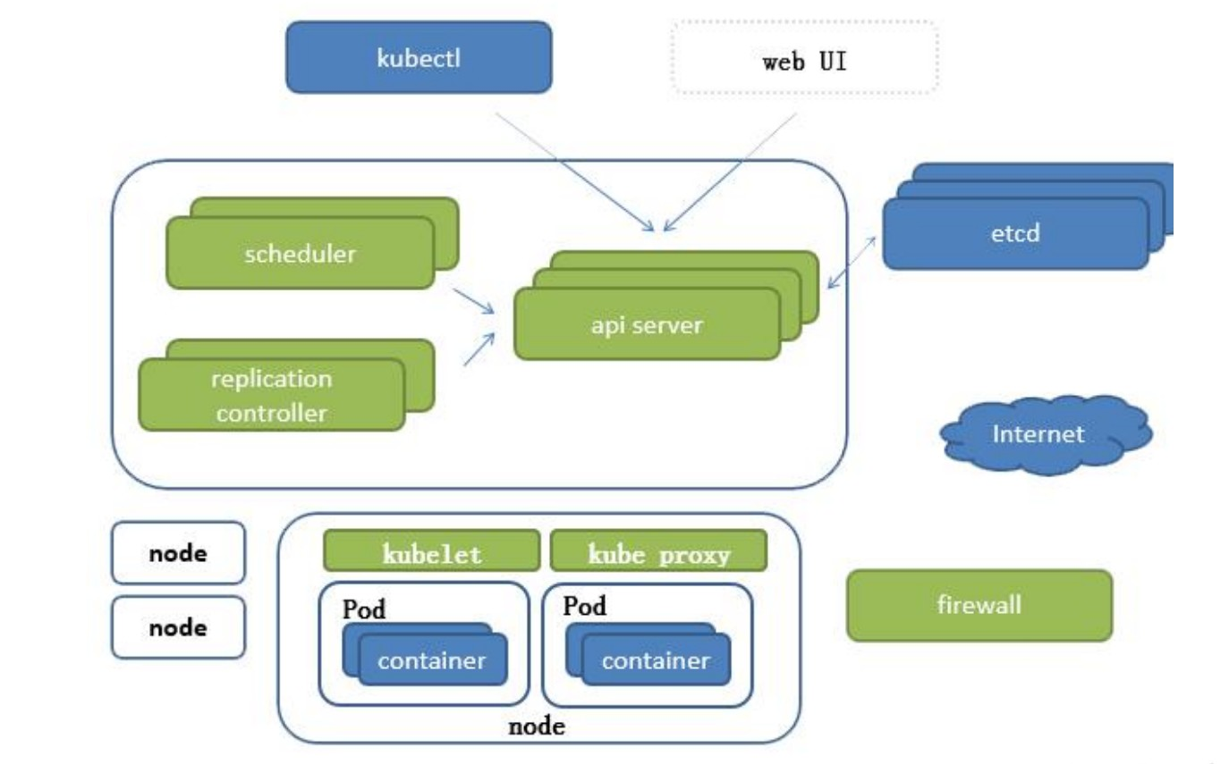

APISERVER：所有服务访问统一入口

CrontrollerManager：维持副本期望数目

Scheduler：：负责介绍任务，选择合适的节点进行分配任务

ETCD：键值对数据库 储存K8S集群所有重要信息（持久化）

Kubelet：直接跟容器引擎交互实现容器的生命周期管理

Kube-proxy：负责写入规则至 IPTABLES、IPVS 实现服务映射访问的

COREDNS：可以为集群中的SVC创建一个域名IP的对应关系解析

DASHBOARD：给 K8S 集群提供一个 B/S 结构访问体系

INGRESS CONTROLLER：官方只能实现四层代理，

INGRESS 可以实现七层代理

FEDERATION：提供一个可以跨集群中心多K8S统一管理功能

PROMETHEUS：提供K8S集群的监控能力 ELK：提供 K8S 集群日志统一分析介入平台